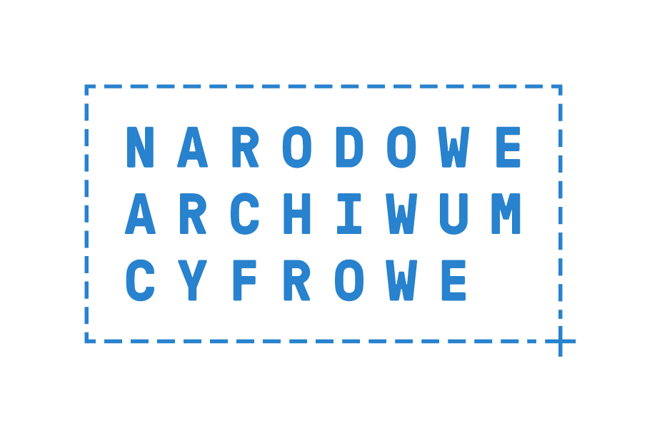
FORMULARZ ZGŁOSZENIOWY

Szkolenie
Digitalizacja materiałów archiwalnych

Proszę wskazać moduł/-y, w którym/-ch chciałaby Pani/chciałby Pan wziąć udział:

 | 20 października 2018 r. | Moduł: Wprowadzenie do digitalizacji materiałów archiwalnych
 | 20 października 2018 r. | Moduł: Kontrola jakości kopii cyfrowych materiałów archiwalnych
 | 21 października 2018 r. | Moduł: Przygotowanie materiałów archiwalnych do digitalizacji
 | 27 października 2018 r. | Moduł: Opracowanie materiałów archiwalnych przed digitalizacją
 | 17 listopada 2018 r. | Moduł: Zarządzanie barwą w digitalizacji materiałów archiwalnych
 | 1 grudnia 2018 r. | Moduł: Digitalizacja fotografii i materiałów aktowych
 | 2 grudnia 2018 r. | Moduł: Digitalizacja fotografii i materiałów aktowych

 | ………………………….……………….. | dnia …………...………………………………………..
(pieczęć instytucji) | (miejscowość) | (data)

Dokładna nazwa oraz adres instytucji .....................................................................................................................
………………………………………………………………………………………………………………………………………………………………………….
Imię i nazwisko..........................................................................................................................................................
Dział/ Oddział…………………………………………………………………………………………………………………………………………………….
Stanowisko służbowe................................................................................................................................................
Telefon służbowy.......................................................................................................................................................
Telefon komórkowy....................................................................................................................................................
E-mail.........................................................................................................................................................................
Czym się zajmuję się Pan/Pani w swej codziennej pracy?..........................................................................……………..
…………………………………………………………………………………………………………………………………………………………………………..
…………………………………………………………………………………………………………………………………………………………………………..
…………………………………………………………………………………………………………………………………………………………………………..
…………………………………………………………………………………………………………………………………………………………………………..
Czy w przeszłości brał Pan/brała Pani udział w szkoleniach organizowanych przez Narodowe Archiwum Cyfrowe? Jeśli tak, to w jakich? ……………………………………………………………………………………………………………………….
………………………………………………………………………………………………………………………………………………………………………………………………………………………………………………………………………………………………………………………………………………………………………………………………………………………………………………………………………………………………………………………………
Czy Pana/Pani instytucja posiada materiały archiwalne? Jeśli tak, to jakie? (nie dotyczy archiwów państwowych)..........................................................................................................................................................
………………………………………………………………………………………………………………………………………………………………………….………………………………………………………………………………………………………………………………………………………………………….
Czy Pana/Pani instytucja prowadzi digitalizację materiałów archiwalnych? Jeśli tak, to jakich? (nie dotyczy archiwów państwowych)..........................................................................................................................................
………………………………………………………………………………………………………………………………………………………………………….………………………………………………………………………………………………………………………………………………………………………….

Klauzula informacyjna z art. 13 RODO w związku z ochroną danych osobowych w trakcie realizacji przez Narodowe Archiwum Cyfrowe cyklu szkoleń pt. Digitalizacja materiałów archiwalnych
w dniach 20 października – 25 listopada 2018 r.

Zgodnie z art. 13 ust. 1 i 2 rozporządzenia Parlamentu Europejskiego i Rady (UE) 2016/679 z dnia 27 kwietnia 2016 r. w sprawie ochrony osób fizycznych w związku z przetwarzaniem danych osobowych i.w.sprawie swobodnego przepływu takich danych oraz uchylenia dyrektywy 95/46/WE (ogólne rozporządzenie o ochronie danych) (Dz. Urz. UE L 119 z 04.05.2016, str. 1), dalej „RODO”, informujemy, że:
- Administratorem Pani/Pana danych osobowych jest Narodowe Archiwum Cyfrowe z siedzibą przy ul. Hankiewicza 1, 02-103 Warszawa;
- Pana/Pani dane osobowe przetwarzane będą na podstawie Pani/Pana zgody, o której mowa w art. 6 ust. 1 pkt. a) i zgodnie z treścią RODO;
- Pani/Pana dane osobowe nie będą przekazywane do organizacji międzynarodowych lub do państw trzecich;
- Pani/Pana dane osobowe będą przechowywane w celu prawidłowego zrealizowania i rozliczenia szkoleń przez okres wymagany przez odpowiednie przepisy prawa w zakresie przechowywania dokumentacji;
- Posiada Pani/Pan prawo dostępu do treści swoich danych oraz prawo ich sprostowania, usunięcia, ograniczenia przetwarzania, prawo do przenoszenia danych, prawo wniesienia sprzeciwu, prawo do cofnięcia zgody w.dowolnym momencie bez wpływu na zgodność z prawem przetwarzania, którego dokonano na podstawie zgody przed jej cofnięciem;
- Ma Pani/Pan prawo wniesienia skargi do Prezesa Urzędu Ochrony Danych Osobowych, gdy uzna Pani/Pan, że przetwarzanie danych Pani/Pan dotyczących narusza przepisy aktualnie obowiązujących aktów prawnych z.zakresu ochrony danych osobowych;
- Podanie przez Panią/Pana danych osobowych jest dobrowolne, aczkolwiek odmowa ich podania jest równoznaczna z brakiem możliwości udziału w szkoleniach pt. Digitalizacja materiałów archiwalnych;
- Pani/Pana dane osobowe nie będą wykorzystywane do podejmowania zautomatyzowanych decyzji w indywidualnych przypadkach, w tym do profilowania;
- Kontakt z Inspektorem Ochrony Danych w Narodowym Archiwum Cyfrowym jest realizowany za pośrednictwem adresu korespondencji elektronicznej: nac@nac.gov.pl.
……………………………….............................................................................................................................................
(podpis kandydata) | (podpis i pieczęć osoby kierującej na szkolenie)

